Επανάληψη στη γραμματική
1. Πάθη φωνηέντων: Γράψε δίπλα από κάθε περίπτωση το όνομα του
φαινομένου που παρατηρείται, όπως στο παράδειγμα.
Απ’ όλους → έκθλιψη
Πού ‘σαι → ………………………………………………….
ΘΥΜΗΣΟΥ…
ότι μπορείς να συμβουλευτείς το βιβλίο σου Β’ Τεύχος Ελληνικών σελ: 29
έκθλιψη,
αποκοπή,
αφαίρεση

Κόψτε → …………………………………………………….
Του ‘πε → …………………………………………………..
Μ’ άφησε → ……………………………………………….
Γι’ άλλη φορά → …………………………………………
Πάρ’ τα όλα → ……………………………………………..
Θ’ ακούσετε → ……………………………………………
Γι’ αυτόν → ………………………………………………..
Απ’ το → ……………………………………………………
Φέρ’ το → …………………………………………………..
Δε μ’ αφήνει → ……………………………………………
Μες στο σπίτι → ………………………………………….

2. Να φτιάξεις ρήματα σε –ίζω, -εύω, ή -ώνω που ν’ ανήκουν στην
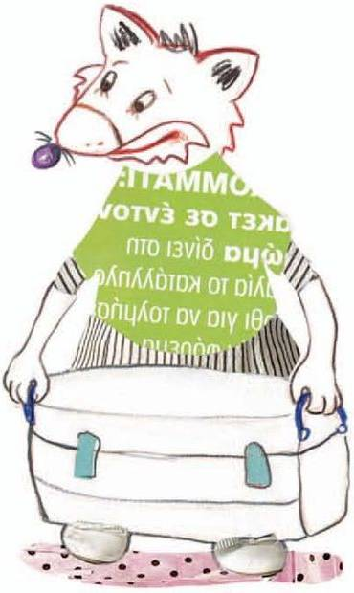
ίδια οικογένεια με τα ουσιαστικά:
Ουσιαστικά Ρήματα
φροντίδα ……………………….
τύπωμα ………………………..
θυμός ……………………….
σημάδι ……………………….
δουλειά ……………………….
φώτα ……………………….
κλαδί ………………………..

3. Συμπλήρωσε τα κενά του παρακάτω κειμένου με μεσ’ ή μες:
Ζούσε σε μια καλύβα ……… στο δάσος. Τη μέρα χαιρόταν με τα
πουλάκια που κελαηδούσαν …… στις φωλιές του και με τα
σκιουράκια που ξεπρόβαλλαν …… από τις κουφάλες των
δέντρων, ενώ τη νύχτα χάζευε ……από το παράθυρο του τα
αστέρια. Συχνά άκουγε …… στη νύχτα τα βατραχάκια της
λίμνης, που, όποτε πήγαινε εκεί, τα έβλεπε να πετάγονται ……
από το νερό.

4. Να συμπληρώσεις τα κενά των παρακάτω προτάσεων με τα
ουσιαστικά των παρενθέσεων και μετά να γράψεις την ίδια
πρόταση και στον άλλο αριθμό.

*Κοίταζε την ……………… της πρώτης ………….. της
……………… . ( εικόνα – σελίδα – εφημερίδα )
………………………………………………………………………………………………..………
………………………………………………………………………………………………………..
*Συνόδευε την …………… του ως τη ……………. της ………..
…………. ( κυρά – σκάλα – εκκλησία )
………………………………………………………………………………………………………..
………………………………………………………………………………………………………
*Κάτω από τις ………………. των ………………… κάθονται
συνήθως οι ………………… και οι ………………των παιδιών.
( καρυδιά – πλατεία – μαμά – γιαγιά )
…………………………………………………………………………………………….…………
……………………………………………………………………………………………………….
*Μέτρησε την …………………………… για ……………………….. που
θα βάλεις στο γλυκό και έπειτα άρχισε ………………………… για
την παρασκευή του. (διαδικασία – σοκολάτα – ποσότητα)
…………………………………………………………………………………………….…………
……………………………………………………………………………………………………….

5. Βάλε απόστροφο (‘) στις πιο κάτω φράσεις.
σου το έδωσα: ………………………………………..
μου το αγόρασε: ……………………………………
θα ήθελα: ……………………………………………
Αν με αγαπά: ………………………………………..
θα έρθει: ……………………………………………..
το αποφάσισε: ………………………………………..
δεν σε αφορά: ………………………………………...
να ανησυχείς: …………………………………………
από τον ήλιο: ………………………………………….
είσαι εκεί; : ……………………………………………
πέρασε από εδώ: …………………………………….
το άτιμο: ………………………………………………
ή το ένα ή το άλλο: …………………………………………….
με έναν πόνο: ………………………………………………….
θα αργήσουμε: ………………………………………
μέσα από το μουσείο: ……………………………………………..

